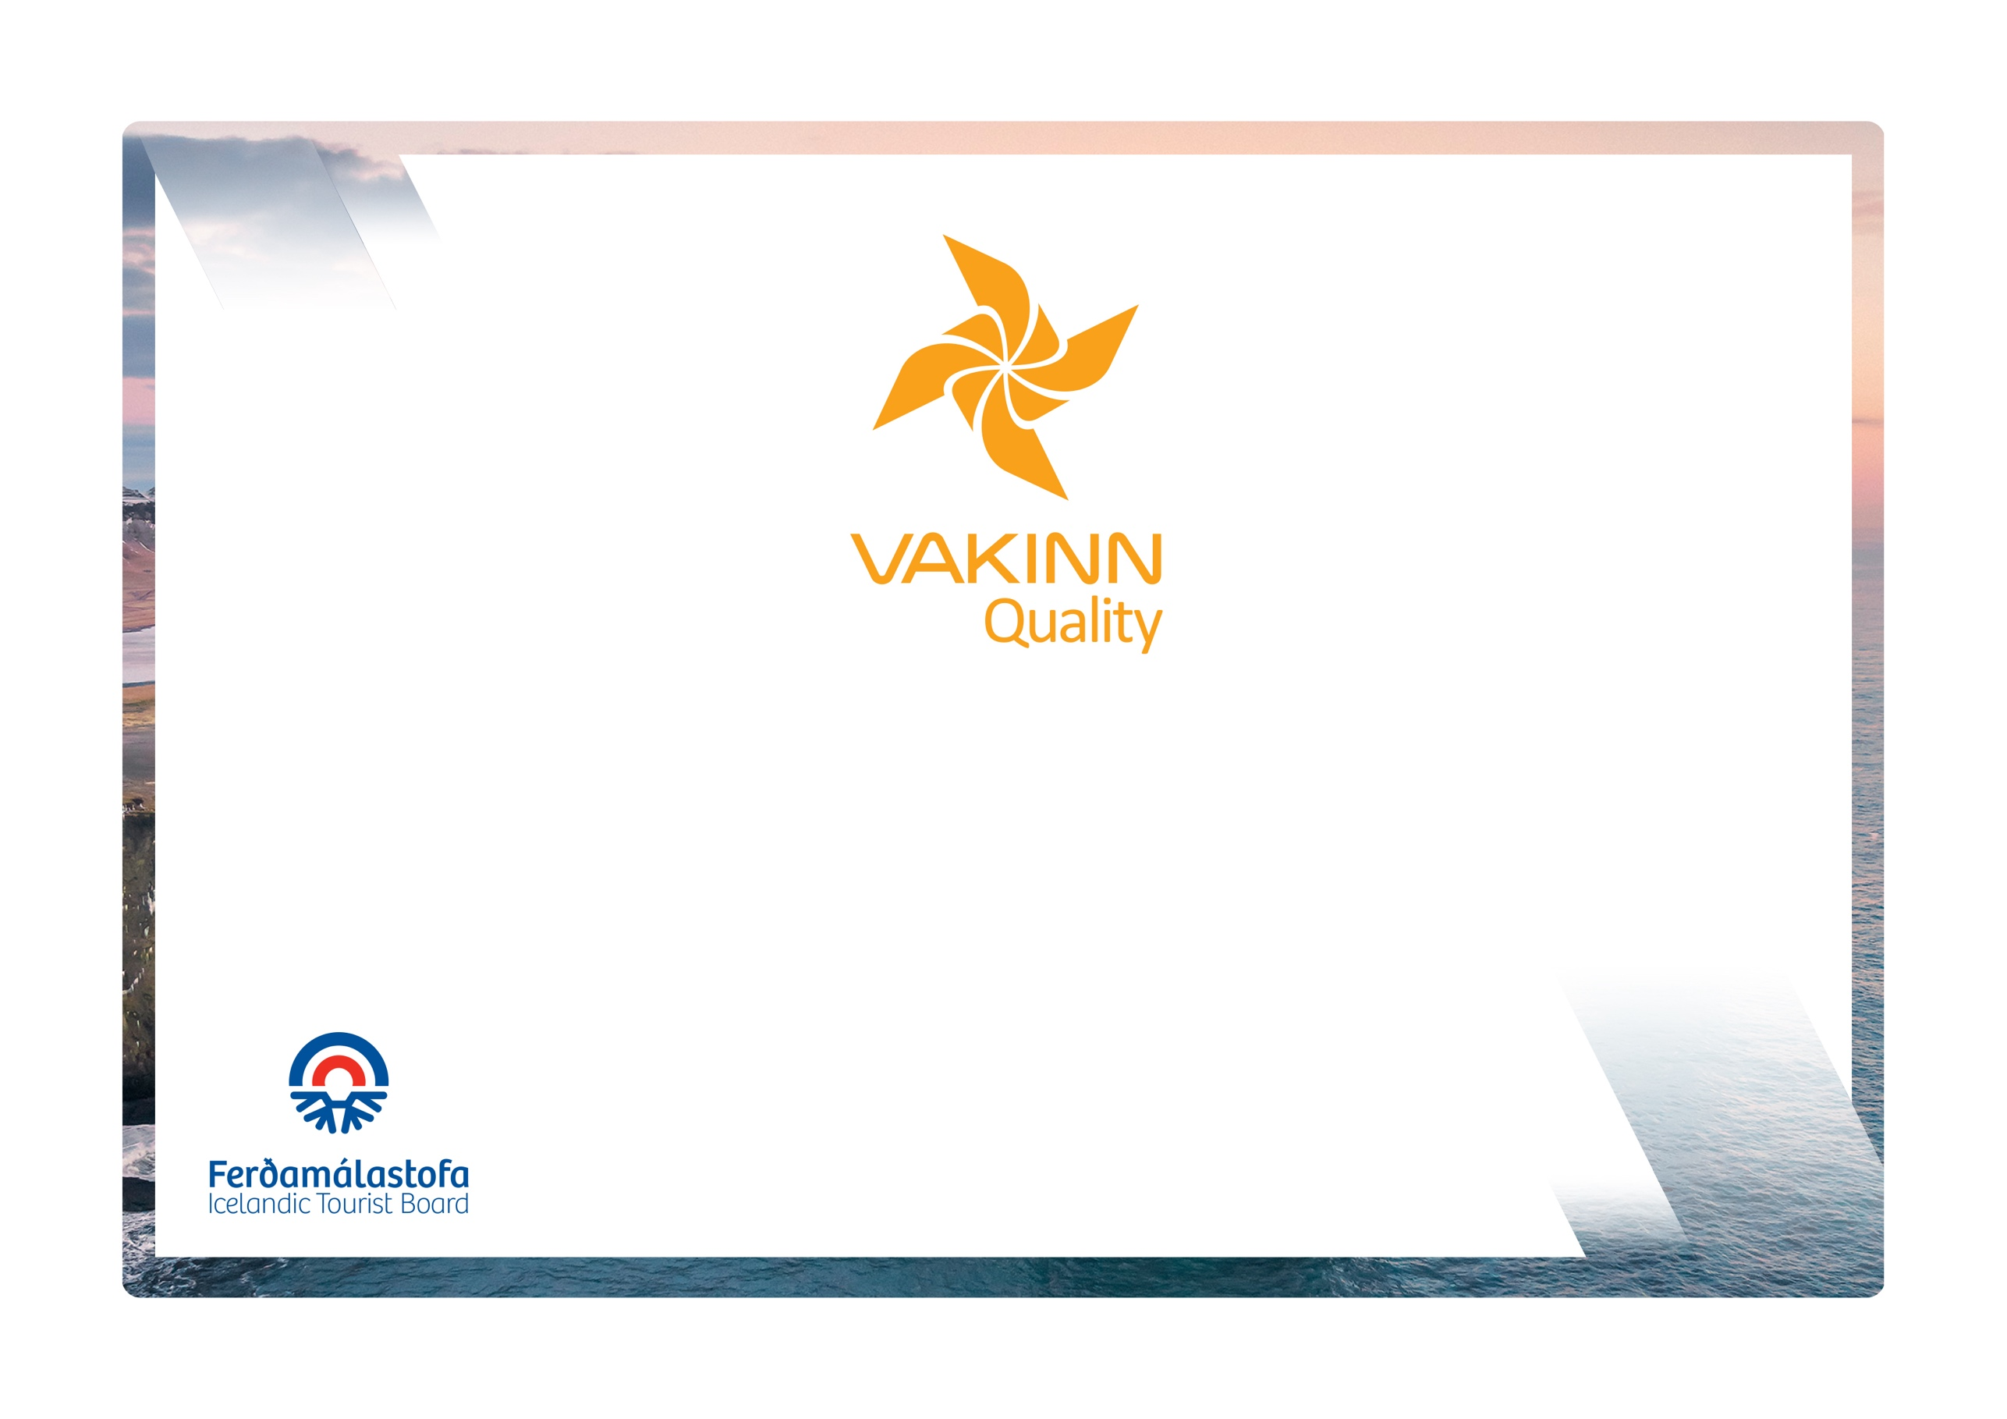
nr. 300
5. útgáfa 2022
Umhverfisviðmið
vakinn.is
Gæða- og umhverfisvottun ferðaþjónustunnar
Á leið til sjálfbærrar ferðaþjónustu

BRONS | Til að fá bronsvottun í umhverfishluta Vakans þarf að uppfylla kröfur í kafla nr. 4 í almennum gæðaviðmiðum.
SILFUR | Til að fá silfur í umhverfishluta Vakans þarf að uppfylla almenn gæðaviðmið og allar silfurkröfur í umhverfisviðmiðum (300-1).
GULL | Til að fá gull í umhverfishluta Vakans þarf að uppfylla almenn gæðaviðmið, allar silfurkröfur (300-1) og allar gullkröfur í umhverfisviðmiðum (300-2).

Eftirfarandi umhverfisviðmið eru fyllt út af fulltrúa fyrirtækisins. Nauðsynlegt er að gefa greinagóðar skýringar og upplýsingar um það hvernig hvert og eitt viðmið er uppfyllt, t.d. með tilvísun í gæðahandbók, myndir og önnur gögn. Í vettvangsheimsókn sannreynir úttektaraðili upplýsingarnar. Einnig skal nýta dálkinn til hliðar til að gefa greinargóðar skýringar á því hvernig viðmið er uppfyllt.
300-1 | Silfur | Hvernig uppfyllt/skýringar
300-1.1* | Fyrirtækið sýnir ábyrgð í verki á starfssvæðum sínum og helstu viðkomustöðum t.d. með því að styðja við uppbyggingu, menningu, náttúruvernd og/eða samfélagsverkefni á svæðunum.  Fyrir liggja skriflegar staðfestingar um þetta.
300-1.2* | A.m.k. 24 atriði í gátlistanum Á leið til sjálfbærrar ferðaþjónustu eru uppfyllt þar af a.m.k. fjögur atriði í eftirtöldum köflum:  - Innkaup og auðlindir.  - Orka.  - Úrgangur.
300-1.3* | Fyrirtækið er með innkaupastefnu (reglur um innkaup) sem stuðlar að sjálfbærni þar sem lögð er áhersla á umhverfisvæn innkaup m.a. eftirfarandi:  - Velja vörur og hráefni framleitt á Íslandi.  - Velja vörur og hráefni úr heimahéraði/nágrenni.  - Forðast kaup á einnota vörum.  - Velja umhverfismerktar vörur.  - Velja lífrænt vottaðar vörur.  - Siðgæðisvottaðar vörur (Fairtrade), t.d. kaffi, te, kakó og sykur.
300-1.4* | Fyrirtækið færir grænt bókhald sem byggir á reglulegum mælingum í a.m.k. 12 mánuði. Bókhaldið nær til a.m.k. þriggja eftirtalinna sviða:  - Eldsneyti.  - Rafmagn.  - Heitt vatn.  - Úrgangur.
300-1.5 | Fyrirtækið hefur sett sér tímasett markmið um eftirfarandi:  - Að mæla kolefnisspor sitt.  - Að draga úr losun gróðurhúsalofttegunda.  - Að kolefnisjafna starfsemi sína með mótvægisaðgerðum. Sjá t.d. loftlagsmæli Festu á www.climatepulse.is.
300-2 | Gull | Hvernig uppfyllt/skýringar
300-2.1* | Auk flokkunaraðstöðu í sameiginlegum rýmum sbr. 200-4.7 er aðstaða til flokkunar úrgangs til staðar á herbergjum gististaða, í fundasölum og í samgöngutækjum .  Greinargóðar leiðbeiningar og upplýsingar um flokkun fyrirtækisins eru sýnilegar gestum/viðskiptavinum.
300-2.2* | A.m.k. 50 atriði í gátlistanum Á leið til sjálfbærrar ferðaþjónustu eru uppfyllt, þar af a.m.k. sex atriði í eftirtöldum köflum:  - Innkaup og auðlindir.  - Orka.  - Úrgangur.
300-2.3* | Fyrirtækið færir grænt bókhald sem byggir á reglulegum mælingum í a.m.k. 24 mánuði. Ábyrgðaraðili er skilgreindur. Bókhaldið sýnir að framfarir hafi orðið eða góður árangur viðhaldist á a.m.k. þremur af eftirtöldum sviðum:  - Eldsneyti.  - Rafmagn.  - Heitt vatn.  - Úrgangur.
300-2.4* | Fyrirtækið mælir kolefnisspor sitt, hefur sett sér raunhæf og viðeigandi markmið um minnkun þess og gert aðgerðaáætlun til að ná þeim markmiðum.  Sjá loftslagsmæli Festu http://climatepulse.is/
300-2.5 | Fyrirtækið hefur sett sér loftlagsstefnu sem birt er á vefsíðu.
300-2.6 | Fyrirtækið segir starfsfólki, viðskiptavinum og samstarfsaðilum frá árangri sínum á sviði sjálfbærni (t.d. með útgáfu sjálfbærniskýrslu).

Heimilt er að vera með aðstöðu til flokkunar á hverri hæð gististaða. Ef margar gistiálmur (gangar) eru á hverri hæð þarf að vera aðstaða til flokkunnar í hverri gistiálmu (gangi). Greinagóðar upplýsingar og leiðbeiningar eru á hverju herbergi.
Heimilt er að starfsfólk í samgöngutækjum annist flokkunina.
Tekur gildi 1. janúar 2023
Tekur gildi 1. janúar 2023

